2.考试地点:
①考点名称:湖北理工学院
考点地址:黄石市下陆区桂林北路16号。
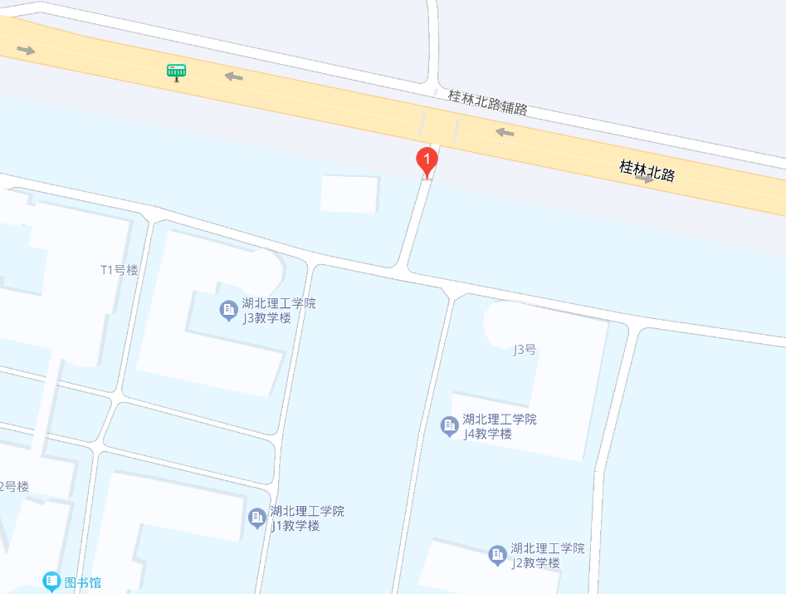
考生可乘坐5路、13路、17路公交车到理工学院站下车，步行至湖北理工学院中门
②考点名称:黄石二中
考点地址:黄石市下陆区苏州路9号。
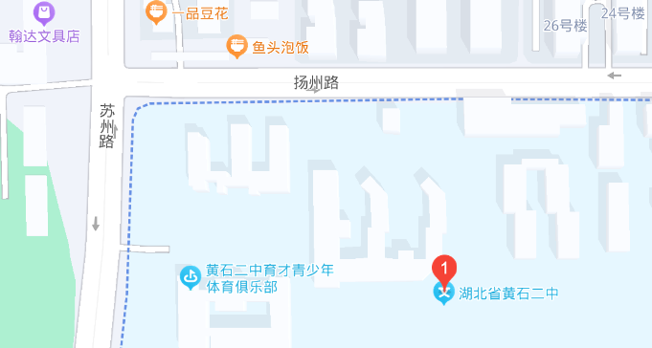
考生可乘坐5路、17路、21路公交车到二中站下车，步行至黄石二中大门。
③考点名称:湖北师范大学附属磁湖中学
考点地址:黄石市黄石港区磁湖路中冶·黄石公园旁。
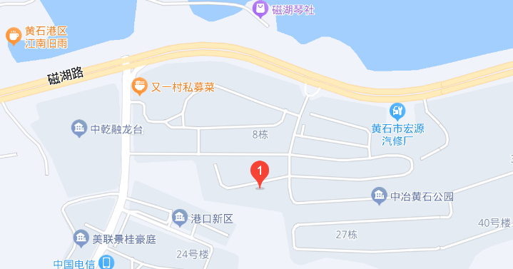
考生可乘坐5路、6路27路公交车到桂花路南路口站下车;23路公交车到桂花路·渔乐园站下车，步行至磁湖中学大门。

